ΑΝΑΚΟΙΝΩΣΗ

Σύμφωνα με την υπ’ αριθμ. Δ1α/ΓΠ.οικ.80189/12-12-2020 (ΦΕΚ 5486/2020 Β΄) Κοινή Υπουργική Απόφαση λήψης εκτάκτων μέτρων προστασίας της δημόσιας υγείας από τον κίνδυνο περαιτέρω διασποράς του κορωνοϊού COVID – 19 στο σύνολο της Επικράτειας για το διάστημα από την **Κυριακή 13 Δεκεμβρίου 2020 και ώρα 06.00΄ έως και την Πέμπτη 7 Ιανουαρίου 2020 και ώρα 06.00΄**, η λειτουργία του δικαστηρίου και της γραμματείας του Εφετείου Ιωαννίνων θα γίνεται όπως ορίζεται στην υπ’ αριθ. 194/7-12-2020 Πράξη μας, χωρίς οποιαδήποτε διαφοροποίηση.  
 Ιωάννινα,14-12-2020  
 Η Πρόεδρος Εφετών

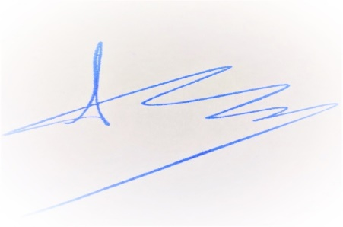

Παρθένα Ιωαννίδου